УТВЕРЖДАЮ
Технический директор
АО «Ашасветотехника»
______________А.Ю. Матчук
“_____”______________ 2022 г.

Светильник взрывозащищённый
ДСП-86
ДБИШ.676259.041 ПС

Главный конструктор
АО «Ашасветотехника»
_________А.Ю. Августанович
«_____»________ 2022 г.

АО «Ашасветотехника»
456010 Челябинская обл., г. Аша, ул. Ленина д. 2
Тел./факс: +7 (35159) 3-14-73
E-mail: info@ashasvet.ru
www.ashasvet.ru

ПАСПОРТ

Светильник

взрывозащищённый ДСП-86

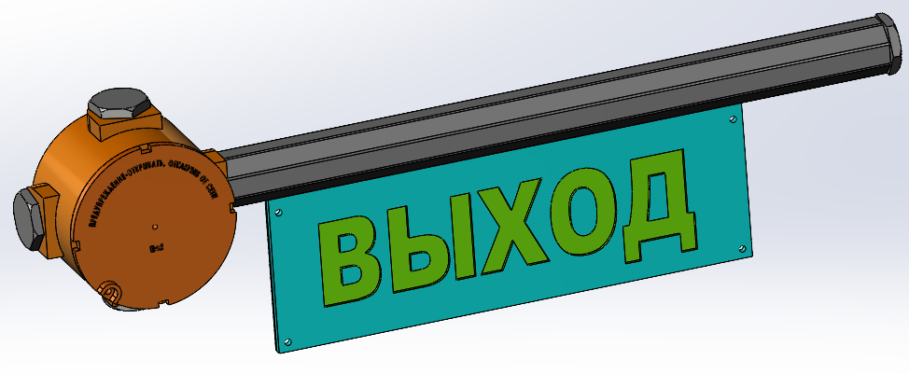

ТУ 16-2020 ДБИШ.676264.023 ТУ
Исполнение мощностей
2

Тип рассеивателя
Ор

1 Назначение

Светильники взрывозащищённые ДСП-86 предназначены для освещения взрывоопасных зон классов 1 и 2 по ГОСТ IEC 60079-10-1-2013, классов 21 и 22 по ГОСТ IEC 60079-10-2-2011, ГОСТ IEC 60079-14-2013, в соответствии с Ex-маркировкой.
Конструкция светильника состоит из герметичного алюминиевого корпуса выполненного методом экструзии с защитным полимерным покрытием. Светодиодный модуль и источник питания с видом взрывозащиты герметизация компаундом «mb» располагаются внутри корпуса. Клеммная колодка установлена внутри алюминиевого корпуса выполненого методом литья под давлением, выполняющий функцию вводного отделения и являющаяся взрывонепроницаемой оболочки «db».
Сведения по сертификации изделия:
ОС ООО Центр «Профэкс»________________________

2 Технические характеристики:

Таблица №1
Исполнение мощностей |  | 2
Потребляемая мощность (±5%), Вт |  | 2
Диапазон переменного напряжения, В |  | 12-36В | 220В
Частота напряжения питания, Гц |  | 50
Коэффициент мощности |  | >0,98
Допустимая температура окружающей среды светильника:  - светильники без БАП  - светильники с БАП |  | – 60ºС до + 60ºС  – 40ºС до + 60ºС
Степень защиты оболочки |  | IP66 / IP67
Ресурс работы, ч |  | >30 000
Классификация по пожарной безопасности
Угол излучения, градус |  | 120º
Марка светодиода |  | ASISTEK
Цвет светодиода |  | Красный, желтый, зеленый
Видимость эвакуационного знака, м | Улица | 10
 | Помещение | 20
Габаритные размеры ДхШхВ без БАП,/ Габаритные размеры ДхШхВ с БАП, мм |  | 410х36х135 / 519х59х156 / 588х82х182  476х36х135 / 582х59х156 / 614х82х182
Масса без БАП, кг /  Масса с БАП, кг |  | 1,5 / 1,9 / 2,5  1,6 / 2 / 2,7
Маркировка взрывозащиты |  | 1Ex mb IIC T6 Gb Х, Ex mb IIIC T75ºС Db Х  1Ex db mb IIC T6 Gb Х, Ex tb IIIC T75ºС Db Х  1Ex db mb IIC T6 Gb, Ex tb IIIC T75ºС Db

Технические характеристики аккумулятора:
Таблица №1.1
Напряжения, В | 1,2
Емкость, мА·ч | 1100
Тип; Состав | NI-MH
Габаритный размер | HR03 (AAA)
Марка модели | Космос
Соответствие | ГОСТ Р МЭК 61436-2004

Светильник может работать в аварийном и обычном режиме:
- обычный режим — подключено питание, горит светодиодный модуль, индикатор заряда до достижения номинальной емкости аккумулятора;
- аварийный режим — питание отключено, горит светодиодный модуль в течение трех часов, при достижении минимальной емкости аккумулятора светильник будет моргать в течении 10-20 минут с частотой 40-60 р/мин.

3 Расшифровка маркировки светильника (пример):

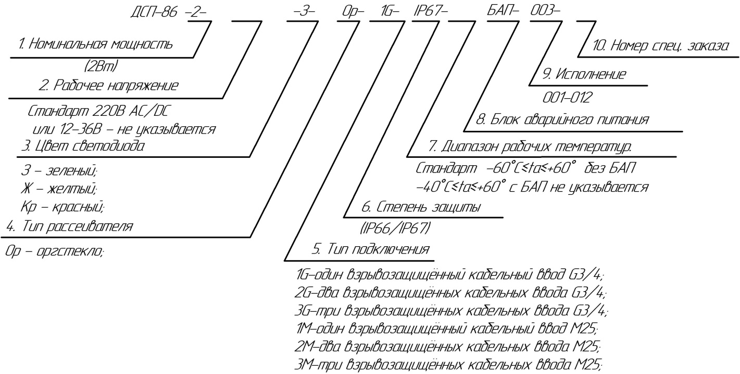

Маркировка взрывозащиты (пример):

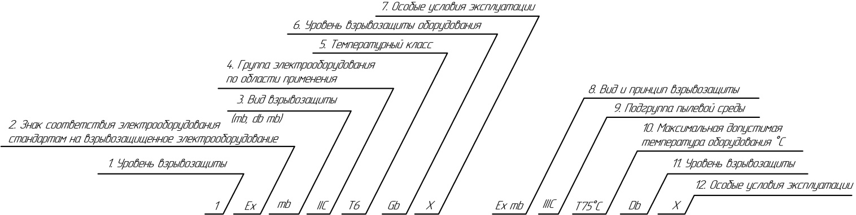
4 Комплектность поставки:

Таблица №2
№ п/п | Комплектующие | Количество, шт
1.  2.  3.  4.  5.  6.  7.  8. | Светильник  Паспорт на светильник  ДБИШ.676259.041 ПС  Руководство по эксплуатации  ДБИШ.676259.041 РЭ  Крепление светильника в зависимости от заказа  Прокладка уплотнительная  ДБИШ.714121.002  Шайба ДБИШ.758491.056-02  Ключ торцовый ДБИШ.764431.001  Ключ ДБИШ.745226.013 | 1  1  1 экз. на партию от 1 до 50 светильников в зависимости от заказа  1  от 1 до 3шт. в зависимости от заказа вводов  1  1

5 Срок службы. Гарантийные обязательства

5.1 Завод-изготовитель гарантирует соответствие светильника требованиям технических условий при соблюдении потребителем условий транспортирования, эксплуатации и хранения, установленными техническими условиями на данный светильник.
5.2 Назначенный срок службы светильника 10 лет со дня выпуска предприятием изготовителем при соблюдении потребителем правил хранения, транспортирования и эксплуатации.
5.3 Гарантийный срок эксплуатации светильника составляет 3 года со дня продажи покупателю.
5.4 При отсутствии отметки о продаже срок гарантии исчисляется со дня выпуска изделия, который указан в настоящем паспорте.
5.5 При несоблюдении правил хранения и транспортирования организациями – посредниками, предприятие-изготовитель не несет ответственности перед конечными покупателями за сохранность и качество продукции.
5.6 Для ремонта светильника в период гарантийного срока требуется предоставить акт рекламации с указанием условий, при которых была выявлена неисправность, фотографии светильника на месте эксплуатации до момента демонтажа и предъявить само изделие с паспортом предприятию-изготовителю или официальному представителю.
5.7 Гарантийному ремонту подлежат изделия, не имеющие механических повреждений или следов разборки.
5.8 Световой поток в течении гарантийного срока сохраняется на уровне не ниже 70% от заявляемого номинального светового потока, значение коррелированной цветовой температуры в течении гарантийного срока – согласно приведенным в ГОСТ Р 54350-2015.

6 Свидетельство об упаковывании

Светильник взрывозащищённый ДСП-86___________________________
тип, модификация, исполнение
___________________
заводской номер изделия
упакован и отправлен Заказчику согласно технической документации.
Упаковано ______________ ______________ _____________
Подпись Ф.И.О. год, месяц, число

7 Свидетельство о приемке

Светильник взрывозащищённый «ДСП-86-_________________________»
(маркировка светильника)
соответствует техническим условиям ТУ 16-2020 ДБИШ.676264.023 ТУ и признан годным к эксплуатации.

Штамп ОТК:_________________________

Дата выпуска________________________

Дата продажи________________ 20_____г.

8 Рекламации

Дата | Краткое описание рекламации | Принятые меры

9 Сведения о проведении периодических проверок

Светильник взрывозащищённый ДСП-86__________________________
тип, модификация, исполнение
____________________ ________________________
дата изготовления заводской номер изделия

Дата проверки | Вывод о проверки  (годен / не годен) | Подпись проверяющего | Примечания

